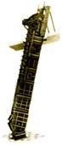

ЭЛЕВАТОРЫ
- Элеватор ковшовый обезвоживающий ЭКО1 (по типу ЭО6С)
Техническая характеристика:
Максимальная производительность, м3 /час (т/час),  при скорости движения ковшей:  - 0,16 м/с  - 0,25 м/с | 75 (120)  122 (195)
Номинальная ширина ковша, мм | 650
Номинальный шаг ковшей, мм | 400
Вместимость ковша, дм³ , не менее | 52
Скорость движения ковша, м/с | 0,16 ± 10%;  0,26 ± 10%
Длина транспортирования (расстояние между  осями приводного вала и обводного устройства), мм | 13600 - 30000
Номинальная мощность двигателя, кВт, не более | 30
Масса, кг | 18900 - 34000

Элеватор обезвоживающий с сомкнуто расположенными ковшами предназначен для транспортирования с одновременным обезвоживанием продуктов обогащения каменных углей и антрацитов крупностью не более 150 мм, с объемной массой насыпного груза не более 1600 кг/м³, под углом наклона к
горизонту 60° - 75°.
В отличие от элеваторов ЭО6С и ЭО10С в предложенном применена ковшовая лента с повышенным ресурсом работы.

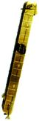
- Элеватор транспортирующий наклонный ЭТН1 (по типу ЭНТ8).
Техническая характеристика:
Максимальная производительность, м3 /час (т/час), | 398
Номинальная ширина ковша, мм | 800
Номинальный шаг ковшей, мм | 400
Вместимость ковша, м³, не менее | 0,08
Скорость движения ковша, м/с | 0,46 ± 10%
Длина транспортирования (расстояние между осями  приводного вала и обводного устройства), мм | 25600 - 40000
Номинальная мощность двигателя, кВт, не более | 55
Масса, кг | 30900 - 42000

Элеватор предназначен для транспортирования рядовых углей и продуктов их обогащения крупностью не более 150 мм, с объемной массой насыпного груза не более 1200 кг/м³, под углом наклона к горизонту 60° - 82°. В отличие от элеваторов ЭНТ8 в предложенном применена ковшовая лента с повышенным ресурсом работы.

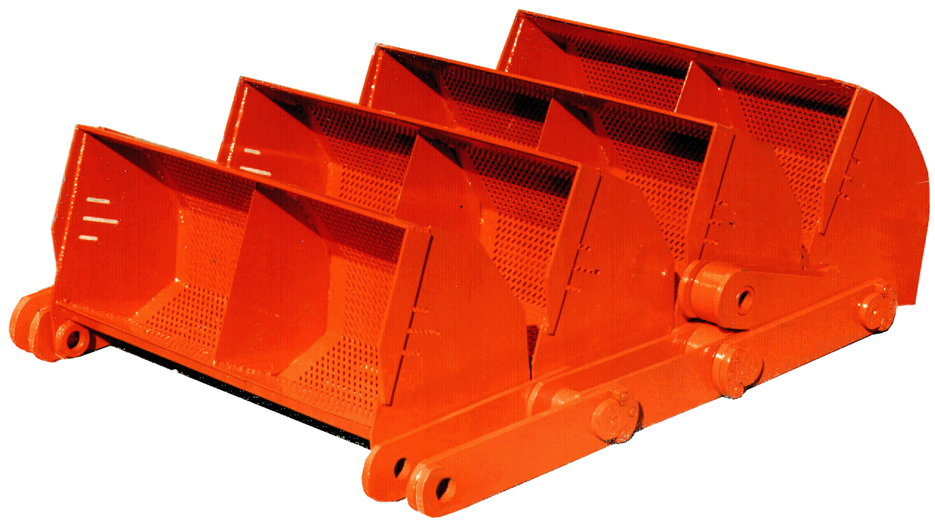

Ленты ковшовых элеваторов
Предназначены для использования в существующих элеваторах ЭО6С, ЭО10С, ЭНТ8.
За счет оригинальности конструктивного исполнения, подбора материалов и применения современных технологий их изготовления ресурс работы лент повышен в 2 - 4 раза.
Особенности конструкции: ковши шарнирно закреплены на осях цепей, на втулках тяговых цепей установлены опорные катки.
Техническая характеристика:
Тип элеватора: | ЭО6С | ЭО10С | ЭНТ8
Емкость ковша, м³ | 0,004 | 0,11 | 0,08
Шаг ковша | 400 | 400 | 400
Ширина ленты по внешним  пластинам тяговых цепей, мм | 933 | 1303 | 1066
Ширина ленты по стопорам осей, мм | 960 | 1343 | 1106
Масса комплекта из четырех ковшей, кг | 392 | 546 | 490

Россия, 620027, г. Екатеринбург, ул. Луначарского, 31
Тел. (343) 228-1-228, т/ф 355-1-355, E-mail: market@uralniti.ru, http://www.uralniti.ru

